Nama : Markus pebrian pasaribu

NIM : 19200540

Kelas : 19.3A.11

**Tugas Pertemuan 06**

**Web Programming II**

* ***Setting Base URL***

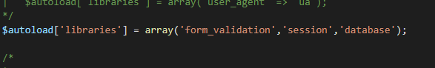

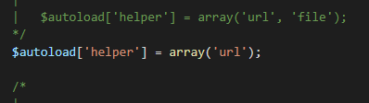

* ***Marancang dan membuat Database aplikasi Pustaka-booking dan konfigurasi database di codeigniter***
* Tabel User

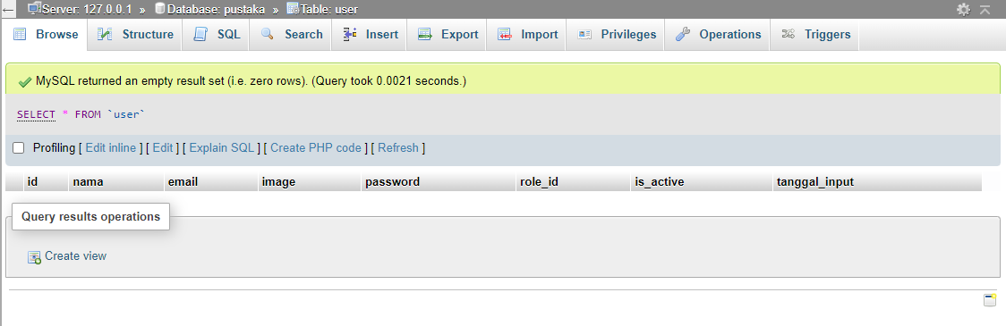

* Tabel Role

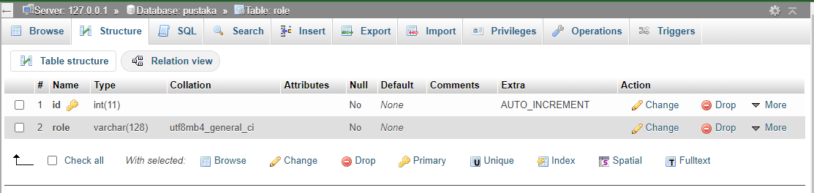

* Tabel Kategori dan isi

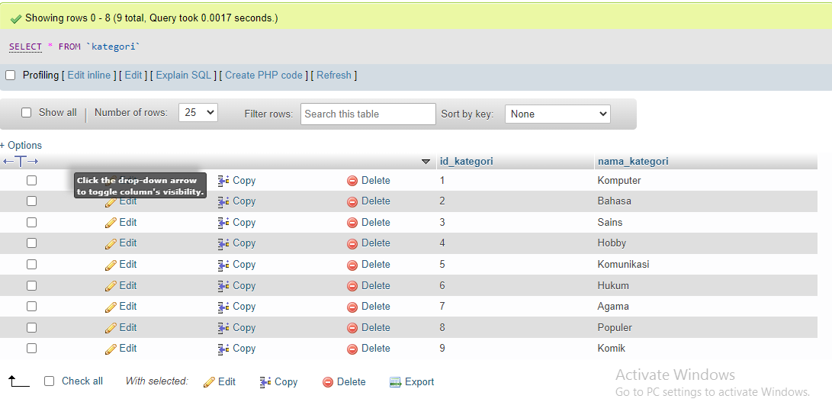

* Tabel Buku dan isinya

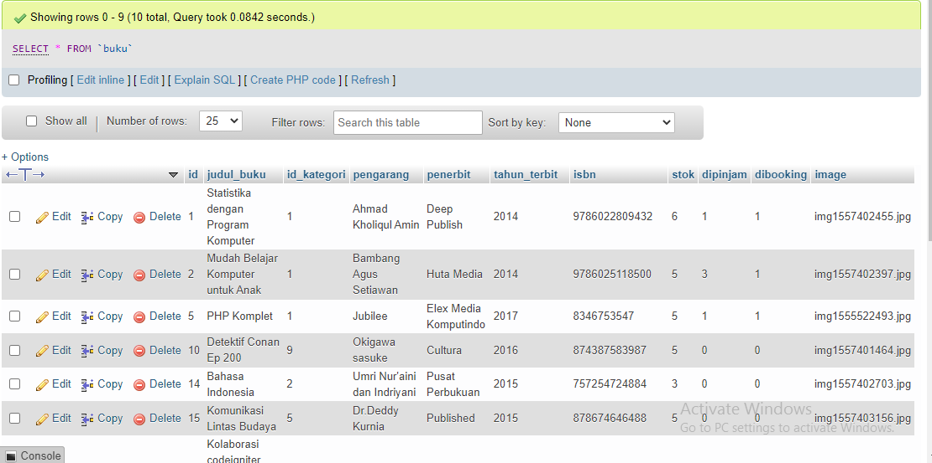

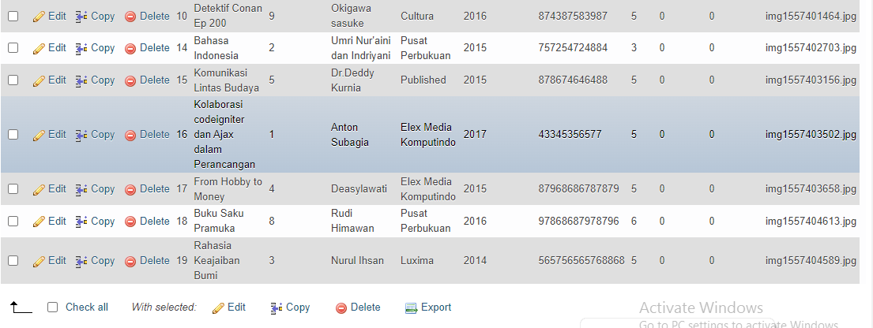

* ***Membuat koneksi database Codeigiter dengan MySQL***

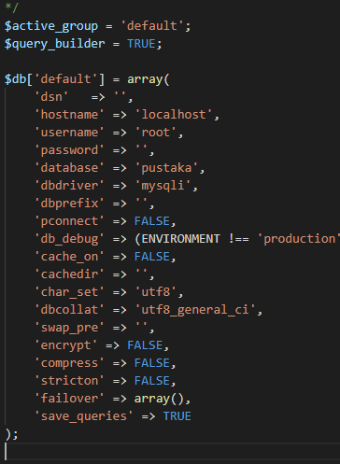

* ***Membuat Model CRUD***
* ModelUser.php

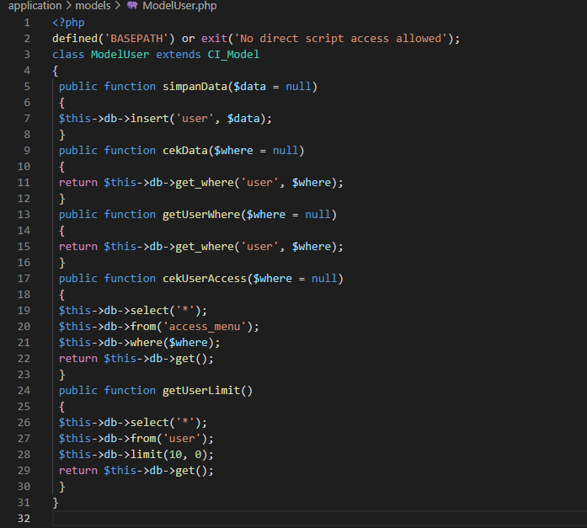

* ModelBuku.php

